IT行业薪酬变化
时辰轩¹
1 大连理工大学 辽宁省 大连市 116000
（jayxuan@mail.dlut.edu.cn）

摘 要 IT行业自诞生以来飞速发展，它进入了各行各业和人们生活的角角落落。如今人们通常认为IT行业薪酬相较于其他行业有明显优势，且薪酬越来越高。IT行业薪酬的变化是个值得研究的问题。通过对过去二十年IT行业从业人员薪酬的相关数据的分析，发现IT行业从业人员的薪酬随着行业发展稳步快速地增长。分析现今IT行业内具体薪酬及分布，指出IT行业现在有薪酬两极分化的趋势。最后依据上述分析，提出对IT行业薪酬未来发展趋势的预测。
关键词： IT行业；薪酬变化；行业现状；两极分化；复合型人才

- 引言
  - IT行业
IT行业即信息技术产业，它不是传统工业，是信息相关的技术。不同的人和书籍上对它有不同的定义。但大家基本上都同意的一个观点是，IT由以下三部分组成：传感技术、通信技术和计算机技术。IT行业自诞生以来发展突飞猛进，它的应用渗透到社会的各个行业，极大地提高了社会生产力水平，为人们的工作、学习和生活带来了前所未有的便利和实惠，是现代生活的基石。
  - IT行业的薪酬
IT行业诞生的时间晚，因此可谓遍地是黄金，是一个机会多、变化快有巨大发展空间的行业，整体薪酬水平较其他行业高。IT行业具有杠杆效应，可以带来巨大的经济效益，通过杠杆效应为公司创造的收益远远超过了一般的工作岗位，这正是IT行业人员比一般的工作赚得更多的原因。
很多人因此投身IT行业，也造成了这个行业竞争激烈的现状。但是，IT行业薪酬并没有因行业人员数激增而下降。IT行业发展的空间仍然巨大，现阶段的红利远远超过了其他行业，许多人都吃到了这个红利。这个红利能持续的时间没人能回答，它终归消失，但这期间行业中的个体就从中获利。
IT行业现在有很高的薪酬，但也有较低的薪酬。这之间核心的差别就是技术竞争力。掌握高端稀缺技术的人才就能拿到高薪水。而零基础只上过几个月培训班的人只能拿着行业最低的薪水，而这相比其他行业也没有明显的差距。
- 分析结果
  - IT行业薪酬变化及现状
软件行业2005-2018年全部劳动者报酬稳步快速上升（见图一）。IT行业发展迅速，行业薪资稳步提升，考虑通货膨胀，也是很高的增长率。而且，IT行业发展几乎不显颓势，在较大体量的基础上增长量不减。其中最主要的原因是IT行业和各个行业紧密结合，各个行业都已经不能离开IT行业。因此IT行业的发展不会因为少数几个不利变化产生波动，行业整体与当今社会的发展趋势紧密结合。
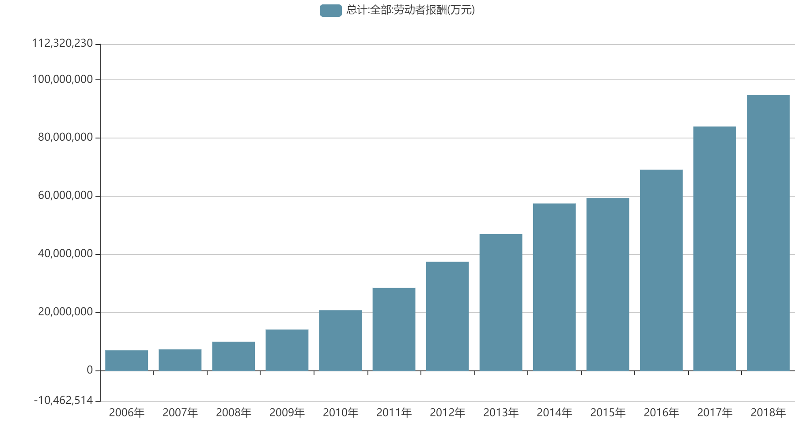
图1 2005-2018年软件行业全部劳动者报酬（万元）[1]
IT行业从业人员的具体薪酬及分布存在高薪资和低薪资差距很大的情况，以2020年中国程序员收入分布及资产状况为例（见图2）。可以看到工资小于5k的比例为8%，工资大于20k的比例为12.6%。60.1%的程序员薪资处于10k到20k之间。以华为为例，华为的工资一共有22个等级，应届毕业生一般是13-14职级，工资9k-15k不等，博士15级起，工资20k起。16级21k-25k元，17级25k-29k元。越往上工资薪酬差距越大，轰动一时的天才少年计划就达到了年薪201w。这之间的差距核心就在于技术竞争力。知识渊博的技术工人有权力要求更高的薪酬和福利待遇，许多CIOs表示，他们错过了顶级人才，因为这些人正在寻求能够提供的更高的薪水的公司。
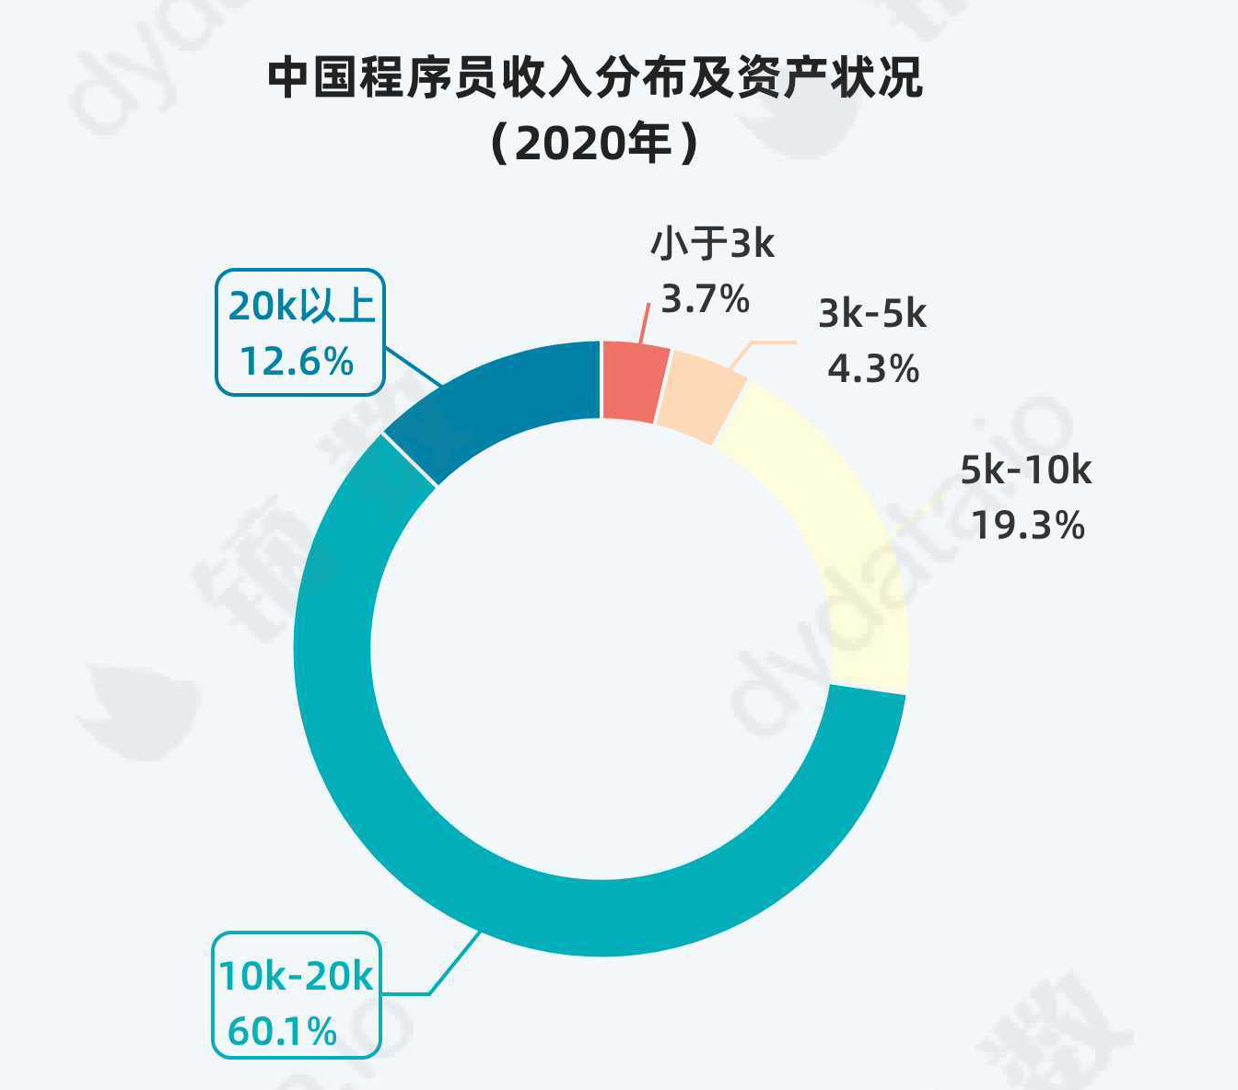
图2 2020年中国程序员收入分布及资产状况[2]
  - IT行业薪酬未来变化预测
在这两年疫情的冲击下，全球行业大背景低迷，有的行业甚至遭遇了严重的打击面临着困境，但IT行业仍然是一个充满活力，投资良好且面向增长的行业。可以预见，IT行业未来数十年仍会保持高速增长的趋势，相比其他行业仍具有更强大的活力，而行业薪资总体也必然是上升的。
但是，IT行业薪酬两极分化的趋势会越来越明显，高质量的人才的薪水会持续增长，而低水平的劳动人员随着领域行业饱和薪资会停止增长甚至降低。在过去的四年中（2016-2020年），高级 IT 管理人员的薪水平均增长了 40％，而中层管理人员和 IT 工人的薪资增长率则放慢了，分别为 10％ 和 5％。IT 行业工资变化最明显的是合同工，其中 18％ 的人称，在过去 12 个月中他们的日薪或基本收入有所下降，从 2020 年的 125 美元/小时降至 109 美元/小时。还有 54% 的人表示他们的基本工资没有改变，28% 的人说自己的工资有所上涨[3]。
且由于IT行业是应用于各种传统行业，对复合型人才的需求会越来越大，也就意味着复合型人才的薪资会高涨[4]。比如在金融行业，数据的保存分析都离不开IT行业的支持，而IT行业在进行金融产品应用的开发时，相关的金融知识是急缺的，两者间的沟通需要拥有两方面知识的人才。这样的情况是广泛而常见的，随着IT行业向各个行业的继续渗透，这种需求会越来越大。
- 分析方法
首先，明确目标IT行业的具体定义和范围，了解相关的背景，确定要研究的范围。接着根据研究的范围，寻找相关的文章的数据，根据资料和数据做出基本的判断，并根据数据中的要点挖掘信息。针对IT行业的薪酬变化，我从两个角度分析。一个是IT行业这些年来的变化和现在行业现状，二是由一得来的信息和相关资料预测IT行业薪酬未来变化的趋势。对数据的分析包括最大值、最小值、均值、变化趋势等，由数据得来的信息更有说服力。
- 结论
IT行业薪酬在过去的二十年飞速增长，其中的行业人员吃到了阶段性的红利。先阶段IT行业已经出现了薪酬两极分化的现象，而未来这种趋势会越来越明显。随着行业发展越来越成熟，没有深厚基础转投该行业的人员会遭遇挫折，拿不到明显高于其他行业的薪酬。此外，有IT基础的复合型人才会越来越受欢迎。

参考文献

- 国务院发展研究中心信息网.http://data.drcnet.com.cn/dataTable?id=72&structureId=617.
- Mob研究院.《2020年程序员人群洞察》.2020(11).
- SegmentFault.https://segmentfault.com/a/1190000039326987.2021(3).
- 徐文锦.软件人才该拿多少薪水.聊天e时代.2012(4).

